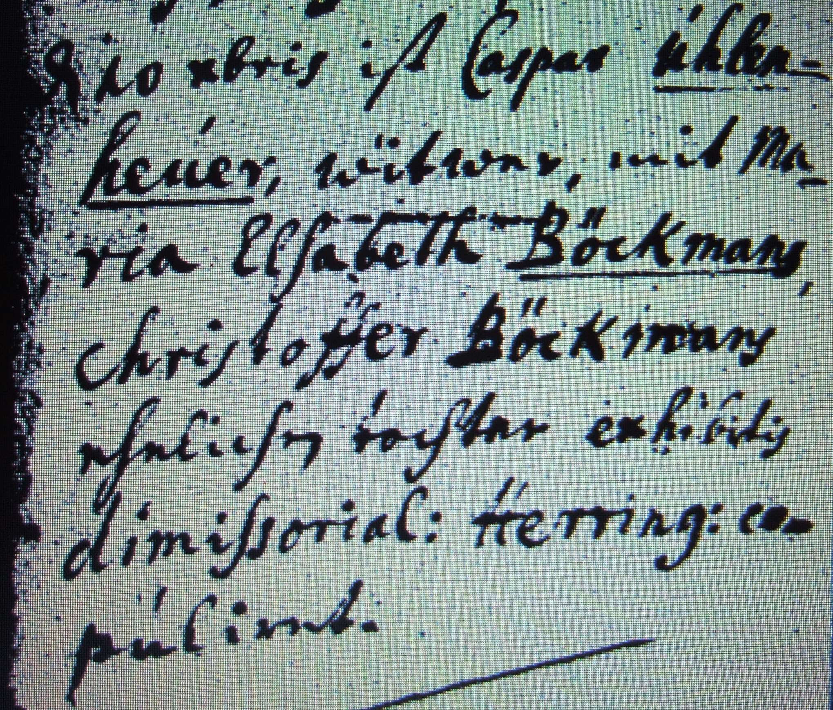

Kirchenbuch Hilbeck 1726; ARCHION-Bild 38 in „Trauungen 1674 – 1765“
Abschrift:
„d 10 Xbr (Dezember, KJK) ist Caspar Uhlenheuer, Witwer, mit Maria Elsabeth Böckmans, Christoffer Böckmans ehelicher Tochter exhibitis dimissorial: Herring: copulirtet (das Dimissoriale aus Herringen übergebend…, KJK)“.

